Motto
„Neotvírejme dětem dveře, ale pomozme jim najít ten správný klíč“
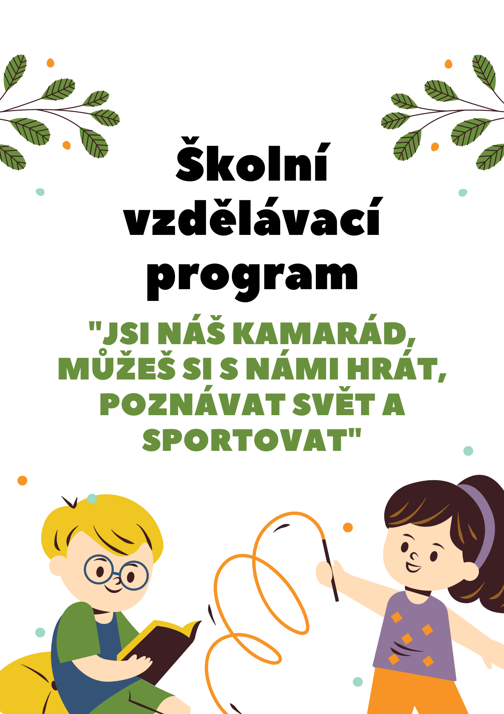

Vzdělávací obsah je uspořádán do čtyř integrovaných bloků.
Bloky jsou voleny tak, aby respektovaly přirozený vývoj dítěte a umožňovaly postupné naplňování záměrů vzdělávání ve stanovených pěti oblastech.
Všechny třídy vychází ze stejných integrovaných bloků obsahujících návrhy témat.
Pedagogové jednotlivých tříd si je rozpracovávají do třídních vzdělávacích programů podle aktuálních podmínek, věku, specifických zvláštností a individuálních možností dětí. Jsou respektovány požadavky na rozvoj osobnosti dítěte, uplatňování podílu rodičů na vzdělávání v mateřské škole.
Ve dvou třídách mateřské školy probíhá výchovně vzdělávací činnost částečně v cizím jazyce metodou CLIL. Ve třídě se sportovním zaměřením mají děti do výchovně vzdělávacích činností zařazenou gymnastiku, atletiku a bruslení na ledě.
Integrovaný blok: Po celý rok do přírody krok

Charakteristika integrovaného bloku

Záměrem tohoto integrovaného bloku je seznamování s elementárními proměnami, změnami, vývojem v environmentální oblasti a dokonalejším chápáním okolního světa. V této oblasti se prolínají činnosti environmentálního charakteru a jejich realizace po celou dobu výchovně vzdělávacího procesu.

Hlavní cíl

- vnímat svět v jeho přirozených souvislostech, získávat reálnější pohled na svět a
aktivní postoj k němu
- klást důraz na vlastní aktivitu dítěte při prožitkovém učení s využitím zvídavosti
- seznamovat se s přírodou prostřednictvím praktického učení, hrou s přírodními
materiály
- získávat kladné osobní postoje k živé i neživé přírodě
- vést děti k pochopení, že změny způsobené lidskou činností mohou prostředí chránit
a zlepšovat, ale také poškozovat a ničit
- uplatňovat ekologicky motivované herní aktivity

Dílčí vzdělávací cíle

- Dítě a jeho tělo – vytváření zdravých životních návyků a postojů jako základu
zdravého životního stylu, osvojení si věku přiměřených praktických dovedností
- Dítě a jeho psychika – rozvoj řečových schopností a jazykových dovedností
receptivních i produktivních, rozvoj komunikativních dovedností (verbální i neverbální)
a kultivovaného projevu
- Dítě a ten druhý – vytváření prosociálních postojů (rozvoj sociální citlivosti,
tolerance, respektu, přizpůsobivosti apod.)
- Dítě a společnost – seznamování se světem lidí, osvojení si základních poznatků o
prostředí, v němž dítě žije, rozvoj společenského i estetického vkusu
- Dítě a svět – seznamování s místem a prostředím, ve kterém dítě žije, a vytváření
pozitivního vztahu k němu, pochopení, že změny způsobené lidskou činností mohou
prostředí chránit a zlepšovat, ale také poškozovat a ničit, rozvoj úcty k životu ve
všech jeho formách

Očekávané výstupy

- příležitosti a činnosti směřující k ochraně zdraví, osobního bezpečí a vytváření
zdravých životních návyků
- mít povědomí o významu aktivního pohybu a zdravých životních návyků
- pomáhat pečovat o okolní prostředí
- být citlivé ve vztahu k živým bytostem, k přírodě i k věcem
- znát základní pojmy užívané ve spojení se zdravím
- vnímat, že svět má svůj řád, že je rozmanitý, pozoruhodný, nekonečně pestrý
- všímat si změn a dění v nejbližším okolí
- porozumět, že změny jsou přirozené a samozřejmé, přizpůsobovat se běžně
proměnlivým okolnostem doma i v MŠ
- mít povědomí o významu životního prostředí pro člověka
- prožívat radost ze zvládnutého a poznaného
- mít povědomí o významu péče o čistotu a zdraví, o významu aktivního pohybu a
zdravé výživy
- orientovat se bezpečně ve známém prostředí i v životě tohoto prostředí
- uvědomovat si nebezpečí, se kterým se může ve svém okolí setkat, a mít povědomí o tom, jak se prakticky chránit

Vzdělávací nabídka

- vycházky do lesa – přímé pozorování přírody
- návštěva “Lesní školky”
- sběr přírodnin
- výtvarné a pracovní činnosti s využitím přírodnin
- péče o zvířata v zimě (krmení ptáků, zvěře)
- výroba herbáře květin, listů
- pěstitelské a chovatelské činnosti – péče o rostliny ve třídě, péče o zvířata
(akvárium), shrabování listí na školní zahradě
- práce s encyklopedií, atlasem květin, zvířat
- hry a činnosti na zaměřené na poznávání a rozlišování zvuků (zvuky v přírodě)
- přímé pozorování přírodních, kulturních i technických objektů i jevů v okolí dítěte,
rozhovor o výsledku pozorování
- hry nejrůznějšího zaměření podporující tvořivost, představivost a fantazii
- práce s lupou zaměřena na zvídavost dětí
- hry a praktické úkony k procvičování orientace v prostoru a v rovině
- činnosti přibližující dítěti časové pojmy a vztahy související s denním řádem,
proměnami v přírodě

Témata

- Můj mazlíček
- Pohádková zima
- Ledové království
- Jablíčkový týden
- Na záři těšili se sadaři
- Podzim čaruje, barvami maluje
- Podzim otvírá vrátka
- Zelenina a ovoce
- Náš táta šel na houby
- Co sklízíme na poli
- Podzim ťuká na vrátka, připravte se zvířátka
- Vlaštovičko, leť
- Ptačí starosti
- Ptáčci v zimě
- Oblékám se podle počasí
- Kdo tu skákal hop a hop, sníh nám poví podle stop
- Na tom našem dvorečku
- Jak se jaro ozývá
- Vlaštovičky štěbetají, z jara totiž radost mají
- Zvířátka a jejich mláďata
- Jaké bude počasí
- Probudil se brouček malý
- Co se skrývá ve vajíčku
- Hádej, kde bydlím
- Planeta země
- Vzhůru do vesmíru
- Den Země
- Dešťové kapičky dostaly nožičky
- Teče voda všude, v potoce i v řece
- Kdo žije u potoků, řek a rybníků
- Zvířátka ze ZOO
- Počasí je na draka
- Léto ťuká na vrátka
- Co si brouká letní louka
- Podmořský svět
- Co nám nadělil podzim
- Příroda usíná
- Tiše, tiše, ježek spí
- Cesta do pravěku
- Malí zahradníci
- Motýlí zahrádka
- Muchomůrka sedí v lesíčku
- Slunce svítí, kvete luční kvítí
- Včelko, kam letíš?

Integrovaný blok: Všechny věci na světě, jsou na naší planetě

Charakteristika integrovaného bloku

Záměrem tohoto integrovaného bloku je aktivizovat smyslové vnímání, spojit elementární operace myšlení s praktickou činností. Formovat poznávací procesy, rozvíjet počátky logického myšlení. Prostřednictvím polytechnického vzdělávání podporovat rozvoj technické gramotnosti. Podporovat dokonalejší chápání okolního světa, rozvíjet všechny poznávací a tvůrčí schopnosti.

Hlavní cíl

- Rozvíjet polytechnické dovednosti
- Vést k experimentování s různými materiály
- Zkoumat vlastnosti předmětů a jevů
- Podporovat tvořivé myšlení při řešení problémů
- Získávat elementární poznatky o znakových systémech a jejich funkcích

Dílčí vzdělávací cíle

- Dítě a jeho tělo – rozvoj a užívání všech smyslů, rozvoj pohybových schopností a
zdokonalování dovedností v oblasti hrubé i jemné motoriky (koordinace a rozsahu
pohybu, dýchání, koordinace ruky a oka apod.), ovládání pohybového aparátu a
tělesných funkcí
- Dítě a jeho psychika – rozvoj tvořivosti (tvořivého myšlení, řešení problémů,
tvořivého sebevyjádření), posilování přirozených citů (zvídavost, zájmu, radosti z
objevování), rozvoj schopnosti citové vztahy vytvářet, rozvíjet je a city plně prožívat
- Dítě a ten druhý – rozvoj kooperativních dovedností
- Dítě a společnost – seznamování se světem lidí, kultury a umění, rozvoj estetického
vkusu
- Dítě a svět – vytváření elementárního povědomí o přírodním, kulturním i technickém
prostředí, o jejich rozmanitosti, vývoji a neustálých proměnách

Očekávané výstupy

- rozlišovat některé obrazné symboly
- zacházet s běžnými předměty denní potřeby, hračkami, pomůckami, sportovním náčiním, pracovními pomůckami
- vnímat a rozlišovat pomocí všech smyslů (sluchově rozlišovat zvuky a tóny, zrakově

rozlišovat tvary předmětů a jiné specifické znaky, rozlišovat vůně, chutě, vnímat
hmatem apod.)
- vyvinout volní úsilí, soustředit se na činnost a její dokončení
- přijímat pozitivní ocenění i svůj případný neúspěch
- zachovávat správné držení těla
- ovládat koordinaci ruky a oka, zacházet s grafickým a výtvarným materiálem
- zacházet s běžnými předměty denní potřeby, hračkami, pomůckami, drobnými
nástroji, sportovním náčiním a nářadím, výtvarnými pomůckami a materiály,
jednoduchými hudebními nástroji, běžnými pracovními pomůckami
- pojmenovat většinu toho, čím je dítě obklopeno

Vzdělávací nabídka

- manipulační činnosti a jednoduché úkony s předměty, pomůckami, nástroji, náčiním,
materiálem, činnosti seznamující děti s věcmi, které je obklopují a jejich praktickým
používáním
- motivované experimentování a pokusy s předměty, zkoumání jejich vlastností
- záměrné pozorování běžných objektů a předmětů, určování a pojmenovávání jejich
vlastností (velikost, barva, tvar, materiál, dotek, chuť, vůně, zvuky), jejich
charakteristických znaků a funkcí
- konkrétní operace s materiálem (třídění, přiřazování, uspořádání, odhad, porovnávání
apod.)
- výtvarné, pracovní činnosti, grafické napodobování symbolů, tvarů, čísel, písmen,
užívání piktogramů
- hudební a hudebně pohybové hry
- smyslové hry, činnosti zaměřené na rozvoj a cvičení postřehu a vnímání, zrakové a
sluchové paměti, koncentrace pozornosti
- praktické činnosti, na jejichž základě se dítě seznamuje s různými přírodními i
umělými látkami a materiály ve svém okolí a jejichž prostřednictvím získává
zkušenosti s jejich vlastnostmi (pokusy, manipulace s různými materiály)
- činnosti a příležitosti seznamující děti s různými sdělovacími prostředky (noviny, časopisy, knihy, audiovizuální technika)

Témata

- Můj mazlíček
- Vyletěl si pyšný drak
- Draci v oblacích
- Co všechno umíme a známe
- Kniha je studnice moudrosti
- Malí muzikanti
- Barvy, barvy, barvičky, kruhy, střechy, kostičky
- Jede auto z kopečka
- Z čeho jsem?
- Třídím, třídíš, třídíme, prostředí si chráníme
- Není drak jako drak
- Na silnici pozor dáme, pravidla už dobře známe

Integrovaný blok: Kdo jsem já, a kdo jsi ty, naše školka poví ti

Charakteristika integrovaného bloku

Vzdělávacím záměrem tohoto integrovaného bloku je začlenění dítěte do kolektivu, rozvíjení jeho komunikačních dovednosti, vedení k toleranci k sobě i druhým a rozvíjení základů společenského chování. Klade důraz na dodržování pravidel soužití, pochopení jejich smyslu a potřeby. Dále je kladen důraz na seznámení s místem, kde děti vyrůstají, s naší vlastí, městem, s přírodním prostředím jeho pozorováním a poznáváním praktickou činností, experimenty a pokusy, ale také s prostředím technickým.

Hlavní cíl

- Seznamovat se se světem lidí, ve kterém dítě žije
- Soucítit, mít solidaritu a péči o druhé
- Rozvíjet city a plně je prožívat

Dílčí vzdělávací cíle

- Dítě a jeho tělo – osvojení si poznatků a dovedností důležitých k podpoře zdraví,
bezpečí, osobní pohody i pohody prostředí
- Dítě a jeho psychika – posilování přirozených poznávacích citů (zvídavosti, zájmu)
- Dítě a ten druhý – osvojení si elementárních poznatků, schopností a dovedností
důležitých pro navazování a rozvíjení vztahu dítěte k druhým lidem, posilování
prosociálního chování ve vztahu k ostatním lidem
- Dítě a společnost – rozvoj schopnosti žít ve společenství ostatních lidí, přináležet k
tomuto společenství a vnímat a přijímat základní hodnoty v tomto společenství
uznávané, vytvoření povědomí o existenci ostatních kultur a národností
- Dítě a svět – vytvoření povědomí o vlastní sounáležitosti se světem, se živou a
neživou přírodou, lidmi, společností, planetou Zemí

Očekávané výstupy

- chápe rozdíl mezi životem u nás a v jiných zemích
- čerpá nové informace z knih, encyklopedií
- ovládá jednoduché úkony na počítači a interaktivní tabuli
- uplatňuje návyky v základních formách společenského chování ve styku s dospělými a
dětmi
- aktivně vyhledává příležitosti k pohybu
- určuje význam pojmů – nahoře, dole, vpravo, vlevo….
- správně třídí dle barvy, tvaru, velikosti
- dodržuje dohodnutá pravidla chování
- zvládá jednoduché ruční práce
- neostýchá se vystoupit samostatně
- klade otázky, dožaduje se odpovědi
- komunikuje verbálně i neverbálně
- zvládá jednoduché úkony s předměty
- má povědomí o písmenech a číslech

Vzdělávací nabídka

- mapování a měření těla (obkreslování těla a jeho částí)
- zdravotně zaměřené činnosti
- lokomoční pohybové a nelokomoční pohybové činnosti
- jednoduché pracovní a sebeobslužné činnosti v oblasti hygieny, stolování, oblékání,
úklidu
- činnosti směřující k ochraně zdraví, osobního bezpečí, vytváření zdravých životních
návyků
- činnosti relaxační a odpočinkové
- komunitní kruh
- smyslové hry
- práce s lupou (pozorování vlasů, pokožky…)
- práce s encyklopedií, mapou, globusem
- práce s fotografií
- námětové hry
- dokončování příběhů
- hledání shody a rozdílu
- společenské hry
- spoluvytváření pravidel třídy
- práce s literárními texty (pohádky jiných národů, příběhy dětí z jiných zemí…)
- návštěva knihovny, základní školy
- samostatné řešení situací
- didaktické hry
- činnosti zaměřené k poznávání lidského těla

Témata

- Kluci, holky, jdeme do školky
- Čas kamarádství
- Moje rodina
- Zelenina ovoce - zaženeme pryč nemoce
- Moje tělo a zdraví
- Chystáme se k zápisu
- Co děláme celý den
- Nač má člověk smyslů pět?
- Domečku, kdo v tobě přebývá
- Byl jsem u lékaře
- Poznáváme děti světa
- Co mi hrozí na silnici
- Co mám dělat na červenou
- Moje rodina
- Čím budu, až vyrostu?
- Kde domov můj
- Naše zoubky perličky
- Svátek slaví všechny děti, s jakoukoliv barvou pleti
- Ten umí to, ten zas tohle

Integrovaný blok: Radost, smích a veselí, to nám školka nadělí

Charakteristika integrovaného bloku

Vzdělávacím záměrem je osvojení si potřebných dovedností, návyků i postojů v sociálním prostředí, které děti obklopuje. Děti se seznámí s lidovými tradicemi, obyčeji a zvyky, s materiálními a duchovními hodnotami. Všechny činnosti vedou děti k aktivnímu zapojení do dění a radostnému prožívání společných oslav.

Hlavní cíl

- rozvíjet estetické vnímání a cítění
- podněcovat představivost, fantazii
- vyjadřovat pocit radosti
- rozvíjet a užívat všechny smysly
- podporovat dětskou zvídavost a radost z objevovaného
- rozvíjet psychickou zdatnost a podporovat osobní pohody

Dílčí vzdělávací cíle

- Dítě a jeho tělo – rozvíjet fyzickou a psychickou zdatnost, vytvářet zdravé životní
návyky
- Dítě a psychika – posilovat přirozené poznávací city (zvídavost, radost, zájem),
rozvíjet schopnost vyjádřit pocity, dojmy a prožitky
- Dítě a ten druhý – posilovat prosociální chování ve vztahu k druhému
- Dítě a společnost – rozvíjet kulturně a estetické dovednosti výtvarné, hudební a
dramatické
- Dítě a svět – vytvářet schopnosti přizpůsobit se přirozenému vývoji a běžným
změnám

Vzdělávací nabídka

- přípravy a realizace společných zábav a slavností (oslavy, akce MŠ, Vánoce,
Mikuláš…)
- oslavy narozenin, svátku dětí
- hudební a hudebně pohybové hry a činnosti
- výtvarné a pracovní činnosti
- činnosti zajišťující spokojenost a radost, činnosti vyvolávající veselí a pohodu
- společenské hry
- obdarovávání se, chystání překvapení
- využívání rozpočitadel, básní, hádanek
- výzdoba a příprava třídy na jednotlivé akce
- sluchové a rytmické hry, hry se slovy
- vyprávění zážitků, příběhů podle skutečnosti i podle obrázkového materiálu, podle
vlastní fantazie..)
- přednes, recitace, dramatizace
- aktivity přibližující dítěti svět kultury a umění a umožňující mu poznat rozmanitost kultur
(kulturní akce, divadelní představení, seznamování s různými tradicemi a zvyky…)

Témata

- Z pohádky do pohádky
- Vyletěl si pyšný drak
- Mikulášské překvapení
- Vůně vánočního cukroví
- Cinká zvoneček, už voní stromeček
- Vánoční zvyky a tradice
- Celý týden, každý den, začínáme s úsměvem
- Pohádková zima
- Halloween
- Ledové království
- Postavme si sněhuláka
- Zimní hry a sporty
- Karneval
- Od pondělka do pátku, povídáme pohádku
- Sváty jara
- Maminky mají svátek
- Tatínci mají svátek
- Týden radovánek
- Loučení se školáky
- Hurá na výlet
- Svátek slaví všechny děti, s jakoukoli barvou pleti
- Těšíme se na prázdniny
- Letí, letí na koštěti
- Do školičky bez slzičky
- S létem přišel zas, na prázdniny čas
- Martin na bílém koni
- Ať žijí duchové
- Sportování, to nás baví
- Hrnečku vař

